1. introduzione
Scopo di questa tesi è lo studio sperimentale della corrente sopra le scale di stramazzi, caratterizzata da forti mescolamenti di aria ed acqua che rendono impossibile ricorrere a modelli analitici o numerici per investigarne le proprietà ed il comportamento.
Al fine di descrivere le proprietà della corrente areata sono stati condotti nuovi esperimenti nel Laboratorio di Idraulica Gordon McKay all’università del Queensland su una scala di stramazzi da 10 gradini alti 0.10 m e larghi 0.25 m. Le proprietà della corrente sono state investigate attraverso due tipi di sonde intrusive: single-tip conductivity probe (Ø=0.35 mm) e double-tip conductivity probes (Ø=0.25 mm).

1.1 Presentazione
Gli organi di scarico, opere necessariamente presenti nelle grandi dighe, nei canali e nei serbatoi, svolgono una duplice funzione: smaltire le portate eccedenti e dissipare energia cinetica in maniera sicura. Questo può essere ottenuto mediante luci a battente o sfioratori di superificie, strutture atte a smaltire la portata in eccesso sotto condizioni di controllo. Uno sfioratore a gradini è in grado di dissipare maggiore energia e quindi rende possibile ridurre la dimensione dei bacini di dissipazione a valle.
Gli sfioratori a gradini sono stati utilizzati fin dall’antichità com’è testimoniato da strutture presenti in tutte le civiltà sviluppatesi nel bacino del Mediterraneo. La più antica costruzione risale al 1300 A.C. situata in Akarnanian in Grecia.
In epoche più recenti ,come ad esempio tra il XVI e XVIII secolo, grandi cascate a gradini, comparabili con sfioratori, sono state costruite per ragioni estetiche, come la fontana di Versailles e la fontana al castello di Touvet. Nella prima metà del ventesimo secolo, gli sfioratori a gradini vennero abbandonati per l’introduzione sia del calcestruzzo come materiale da costruzione che dei dissipatori di energia a mezzo di risalto idraulico. In seguito, però, l’ingresso di nuovi materiali, come il cemento precompresso e i gabbioni, ha riattivato le ricerche e l’interesse per gli sfioratori a gradini. Ad oggi questi vengono utilizzati per svariate ragioni e scopi: da quello estetico alle applicazioni nell’ingegneria civile ed ambientale.
Esempi di applicazioni civili sono gli sfioratori a gradini delle dighe e le cunette di scolo lungo le strade al fine di gestire il deflusso delle acque . In Figura 1 è rappresentata la diga di Pedrogao in Portogallo (alta 43 metri e lunga 473 metri) costruita in cemento armato e dotata di uno sfioratore a gradini la cui pendenza è pari a 51°. La diga è fornita anche di una rampa di monta per i pesci.
In campo ambientale uno degli impieghi delle strutture a gradini è legato alla ri-ossigenazione.

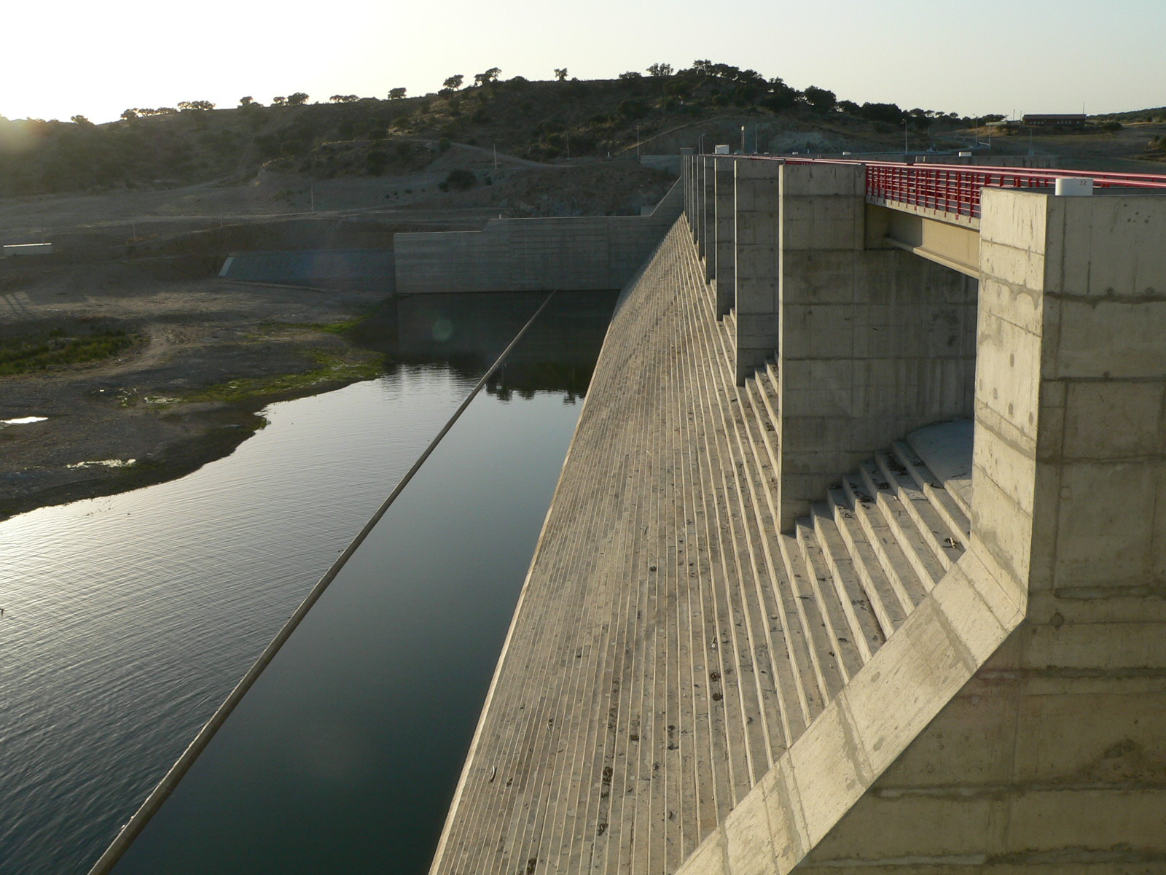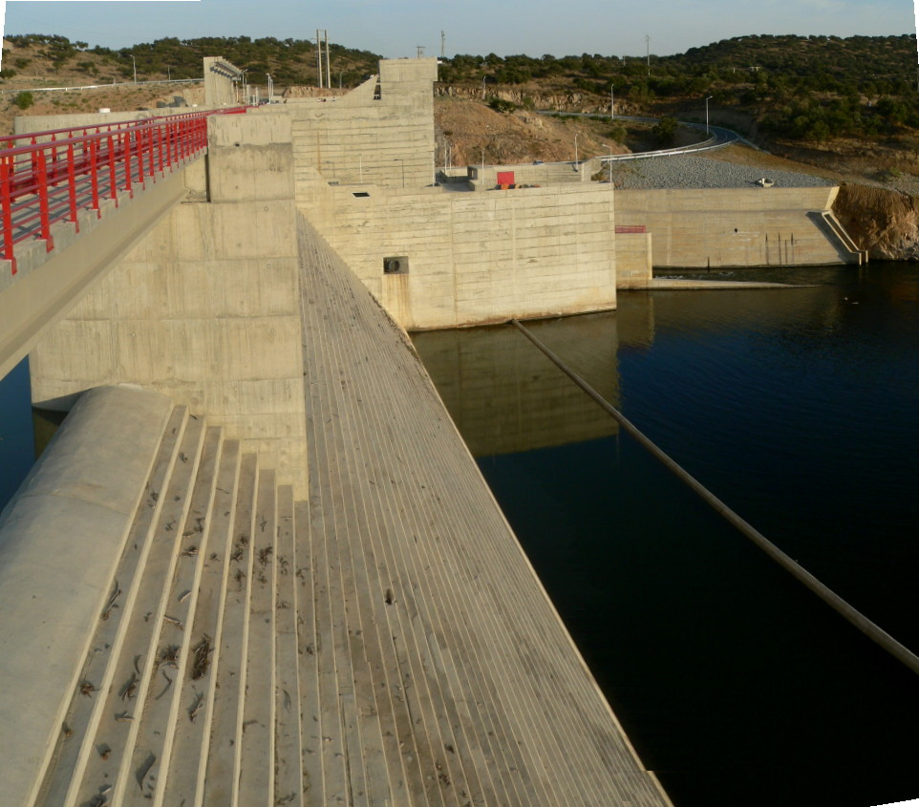
Figura 1- Diga di Pedrogao, Moura (Portogallo, 2006) gentile concessione del Prof. Chanson

1.2 Definizioni
Una scala di stramazzi è un canale aperto caratterizzato da una serie di gradini. Questi possono avere pendenza nulla, essere inclinati verso valle o verso monte, oppure essere dotati di una parte sporgente tale da generare delle vere e proprie pozze (pooled steps) come mostrato in Figura 2.
Nel caso di pendenza del gradino nulla, è lecito calcolare la pendenza come:
(1)
dove
h è l’altezza del gradino
l è la larghezza del gradino

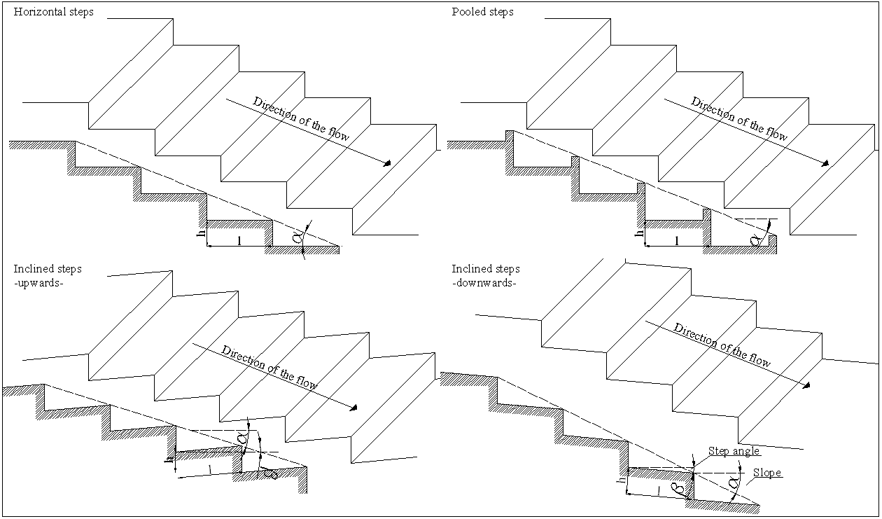
Figura 2-Diverse geometrie degli sfioratori a gradini.
L’ingresso delle bolle d’aria nella corrente conferisce alla corrente areata un’apparenza bianca tanto da essere definita “white water” (Figura 3). La corrente areata può essere.investigata con sonde intrusive in grado di rilevare le due fasi: l’aria e l’acqua.
Questo tipo di sonde riesce ad individuare lungo una linea di corrente il passaggio di fase tra aria ed acqua, senza però riuscire a distinguere la differenza tra bolle d’aria, oscillazione della superficie libera o gocce d’acqua.
Come mostrato in Figura 4, all’interno della corrente sono state individuate tre zone i cui limiti sono legati a valori della concentrazione dei vuoti C, proporzionale al tempo in cui il sensore della sonda sta in aria. Per valori dell’indice dei vuoti minore di 0.3, la concentrazione di aria è così bassa da poter ragionevolmente pensare che l’intervallo di tempo tra due contatti successivi tra l’aria e l’acqua sia una bolla d’aria che impatta sulla sonda. Allo stesso modo, per valori C >0.7 si può ritenere che sia una goccia d’acqua. Per valori dell’indice dei vuoti compresi tra i due estremi 0.3<C<0.7 è difficile affermare con certezza se si tratti di bolle d’aria o gocce d’acqua, ecco perché vengono denominate particelle.
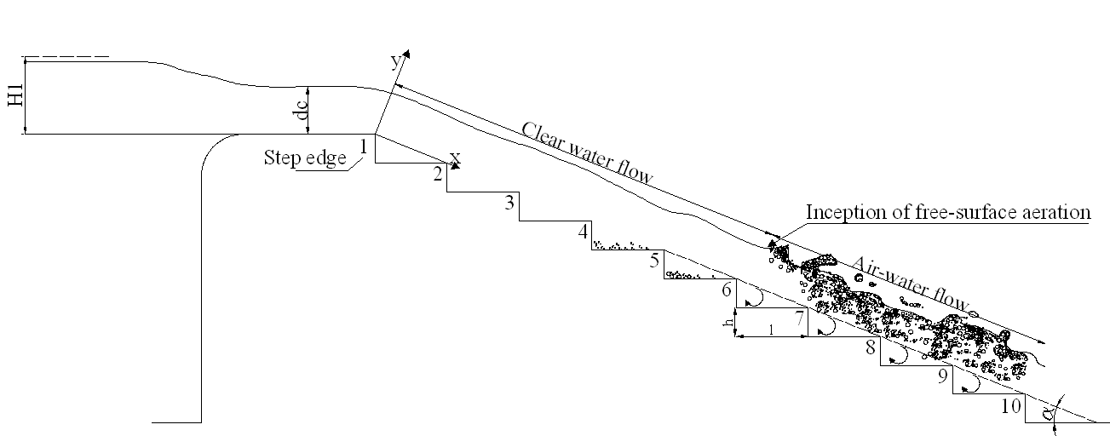
Figura 3- Corrente areata- skimming flow.
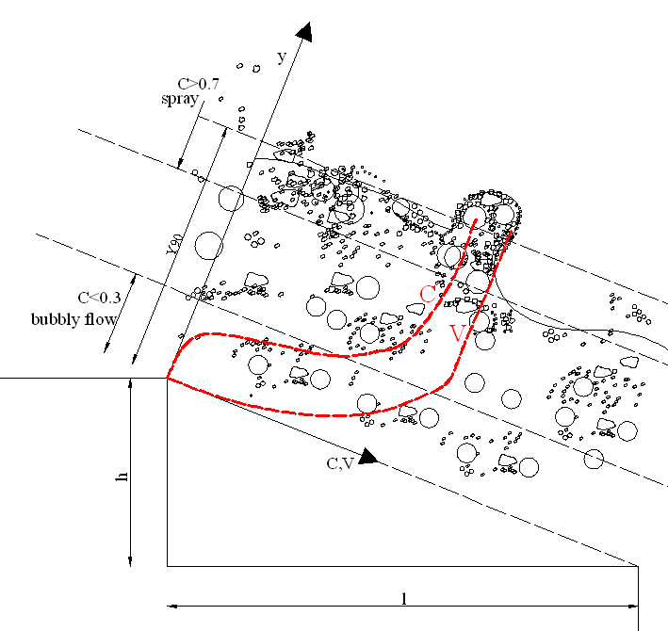
Figura 4- Zone della corrente areata ed andamento della concentrazione dei vuoti C e della velocità V
I parametri utilizzati per descrivere le proprietà delle correnti areate (WOOD 1991, CHANSON 1997,2001) sono:
-Profondità caratteristica dell’acqua limpida d:
(2)
dove:
y è la distanza misurata perpendicolarmente al fondo;
C è l’indice dei vuoti;
Y₉₀ è la distanza dal fondo in corrispondenza della quale C=90%.
-La concentrazione di aria media C_{mean} :
C_{mean}=1-d/Y₉₀ (3)
-La velocità media U_{w}:
(4)
dove
q_{w} è la portata d’acqua per unità di larghezza;
d è la profondità caratteristica definite nell’Eq.2.

1.3 Regimi della corrente
Su uno sfioratore a gradini, per una data geometria, il regime della corrente dipende dalla portata. Possono essere osservati tre diversi regimi: nappe flow per bassi valori di portata (Figura 5), skimming flow per valori elevati ed un regime di transizione (Figura 6) per portate intermedie.
Quelli di CHAMANI e RAJARATNAM (1994), CHANSON (1994), TOOMBES (2002) sono alcuni studi relativi al regime di nappe flow. CHANSON (1994) classifica il regime di nappe flow in base alla portata: regime di nappe flow con risalto idraulico (sub-regime NA1), regime di nappe flow con risalto idraulico parzialmente sviluppato (sub-regime NA2) ed infine un regime di nappe flow senza risalto idraulico (sub-regime NA3) (Figura 7).
Per valori di portate intermedie si osserva un regime di transizione così come mostrato in Figura 6, per il quale CHANSON e TOOMBES (2004) hanno notato che la corrente ha un aspetto caotico: esibisce spruzzi e gocce d’acqua in ogni posizione a valle del punto dove iniziano le acque bianche (inception point).
Per elevate portate, per le quali sono progettati i moderni sfioratori a gradini, si osserva un regime di skimming flow. Per skimming flow s’intende una corrente che si dispone parallelamente alla pendenza media e lo spazio compreso tra i gradini e la corrente stessa è occupato da vortici mantenuti in rotazione mediante la trasmissione dello sforzo tangenziale della corrente che scorre superiormente. Gli spigoli costituiscono lo pseudofondo nel quale si muove la corrente.
CHANSON (1994) classifica tre sotto regimi della skimming flow in funzione del comportamento dei vortici: SK1 è il particolare deflusso nel quale il processo dissipativo che avviene in un gradino non risulta associato a quello del gradino successivo, SK2 in cui la scia vorticosa generata da un gradino interferisce con quella generata dal successivo, ed infine SK3 in cui si manifesta il ricircolo stabile dei vortici (Figura 8).

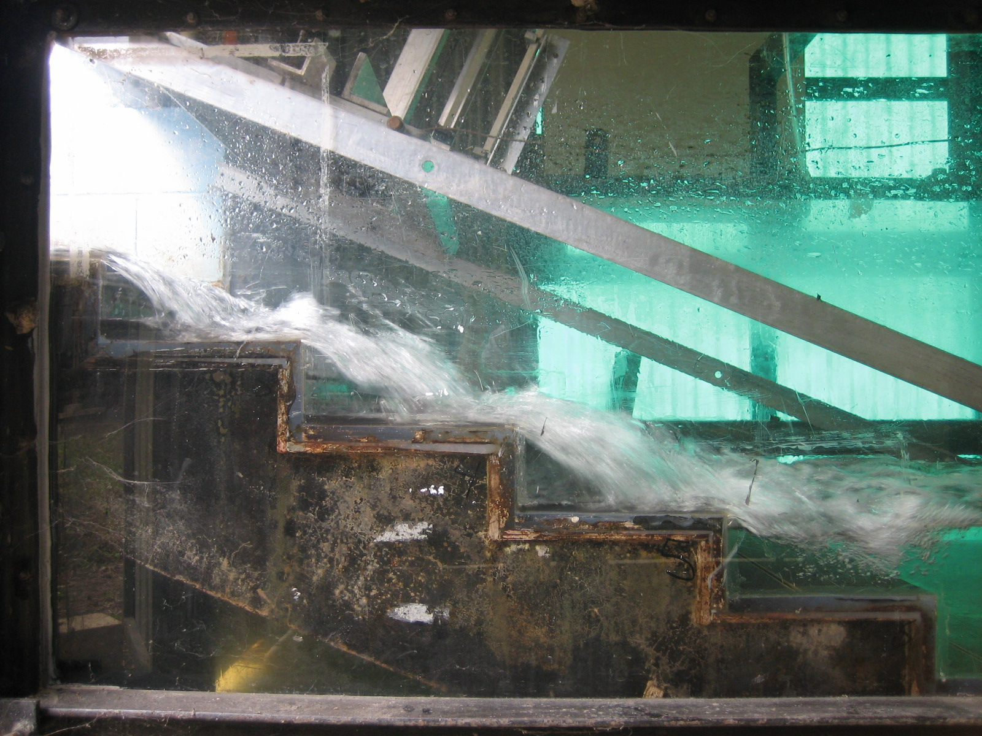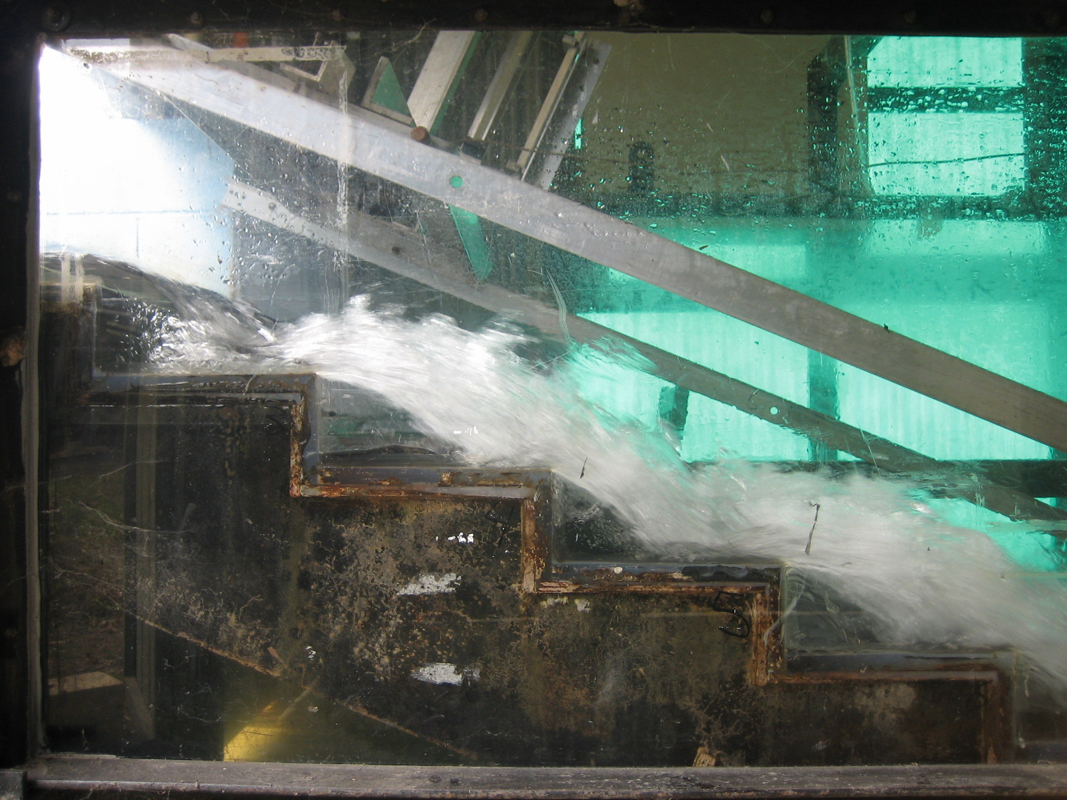
Figura 5- Nappe flow regime Figura 6- Transition flow regime
[d_{c}/h=0.26, q_{w}=0.013 m²/s] [d_{c}/h=0.70, q_{w}=0.057 m²/s]

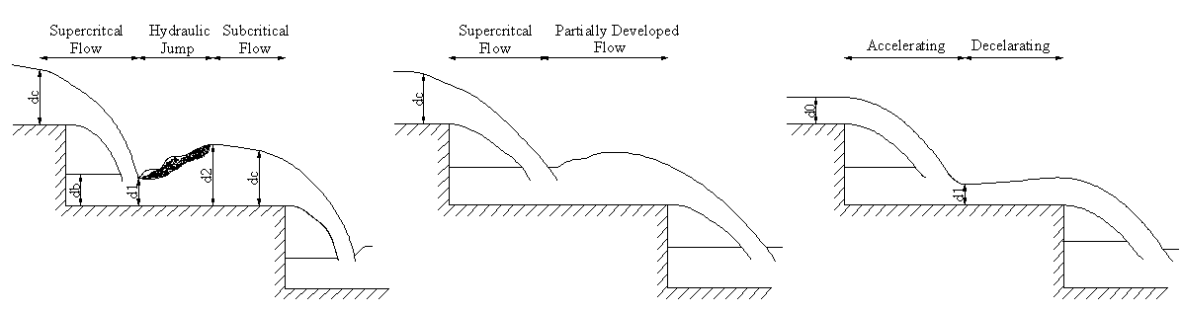

.Figura 7- Sotto regimi della nappe flow [NA1, NA2, NA3]

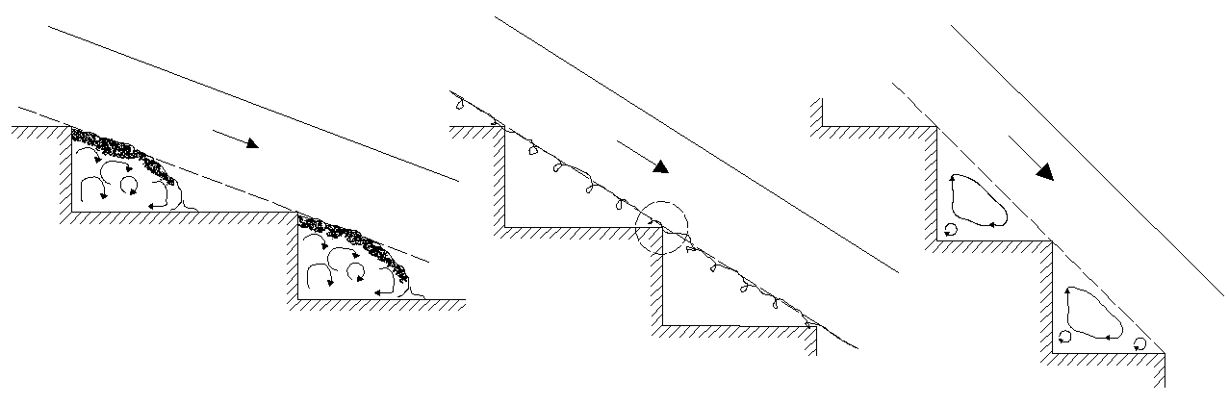
.Figura 8- Sotto regimi della skimming flow [SK1, SK2, SK3]

2. apparato sperimentale e strumentazione

2.1 Apparato sperimentale
Nuovi esperimenti sono stati condotti nel Laboratorio di Idraulica Gordon McKay all’università del Queensland (Figura 9). Il canale sperimentale è stato precedentemente utilizzato da CHANSON e TOOMBES (2001, 2002, 2003), CHANSON e GONZALEZ (2004), GONZALEZ (2005) e GONZALEZ et al. (2005).
Una vasca di dimensione 6.8 m*4.8 m *1.5 m di profondità fornisce acqua ad una scala di stramazzi larga un metro. Al fine di minimizzare la turbolenza, la vasca è collegata alla scala attraverso due pareti convergenti la cui contrazione è 4.8:1.
Lo stramazzo in parete grossa è seguito a valle da 10 gradini identici di compensato marino la cui altezza è 0.10 m e la larghezza è 0.25 m. A valle dei gradini vi è un tratto orizzontale che conduce l’acqua nella vasca dove si trova la pompa, come schematizzato in Figura 10. La pompa è controllata da un motore a corrente alternata che permette di regolare la portata e garantisce che questa si mantenga costante durante gli esperimenti.

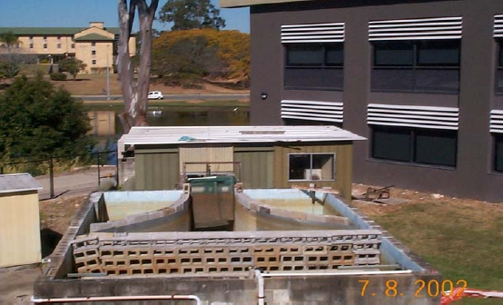
Figura 9- Vista generale del canale sperimentale per gentile concessione di Carlos A. Gonzalez

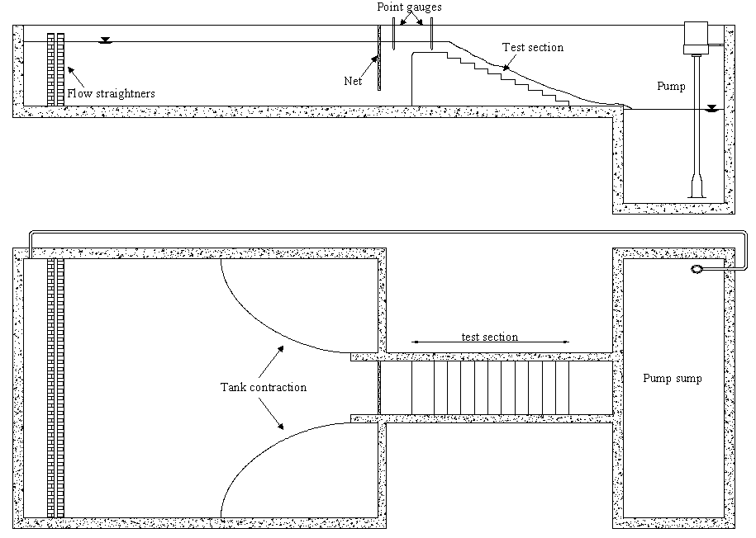
Figura 10- Schema del canale sperimentale

2.2 Strumentazione
La strumentazione utilizzata per raccogliere i dati:
- Idrometro
- Sonda a sensore singolo (single-tip conductivity probe)
- Sonda a sensore doppio (double-tip conductivity probe)

Idrometro
La profondità dell’acqua limpida lungo la linea di mezzeria del canale è stata misurata con due idrometri verticali. Uno è stato posizionato sullo stramazzo per misurare l’altezza sullo stramazzo d_{crest}, l’altro posto alla distanza di 0.66 m a monte dello soglia per misurare l’altezza totale. La portata è stata calcolata utilizzando la formula elaborata da GONZALEZ (2005):
(5)
dove
H₁ è il carico sullo stramazzo;
Δz è l’altezza dello stramazzo
W è la larghezza del canale
Tale relazione è valida nel campo 0.05≤H₁/W≤0.22.

Sonde a conduttività
Le proprietà della corrente aria-acqua sono state misurate utilizzando sonde intrusive definite single-tip conductivity probe o double-tip conductivity probe a seconda che avessero un solo sensore o due. Le sonde sono state allineate con la direzione della corrente; tale scelta è avvalorata da studi precedenti che hanno mostrato come tale orientamento abbia poca influenza sull’accuratezza dei dati (CHANSON 1998).
Le sonde sono state costruite presso il Laboratorio di Idraulica Gordon McKay dell’università del Queensland. Il principio di funzionamento delle sonde è legato alla differente conduttività tra l’aria e l’acqua: la conduttività dell’acqua è 1000 volte più grande dell’aria. Il sensore rivela la differente conduttività tra l’aria e l’acqua.
Le sonde sono eccitate da un sistema elettronico (Ref. UQ82.518) detto Air Bubble Detector costruito dall’Istituto per la Ricerca e lo Sviluppo Industriale della Nuova Zelanda. Quando un bolla d’aria o una goccia d’acqua impatta sulla sonda l’Air Bubbole detector traduce il cambiamento di resistenza in una variazione di voltaggio. Il segnale elettrico è infine letto da un computer. In questa tesi il segnale è stato scansionato a 20 kHz per 45 secondi.

Single-tip conductivity probe
Single tip conductivity probe è stata usata per investigare alcune proprietà dell’acqua-aria che comprendono: la frazione dei vuoti, il conteggio delle bolle e la dimensione delle bolle stesse. Come mostrato in Figura 11, la sonda consiste in una barra di platino affilata di diametro pari a 0.35 mm ricoperta da un epossidico non conduttivo ed inserita in un ago di acciaio di diametro 1.42 mm che fa da secondo elettrodo. Il sensore è in grado di rilevare bolle più larghe di 0.35 mm. Quando due sensori singoli sono stati utilizzati insieme, il secondo è stato fissato al primo ad una distanza nota Δz dal primo attraverso un separatore di PVC, come schematizzato in Figura 12.

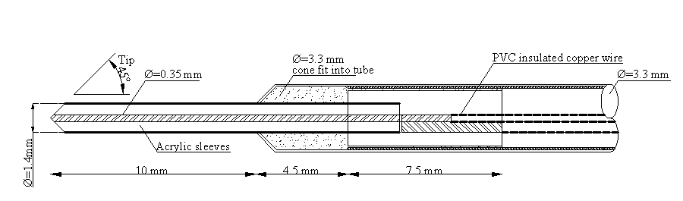
Figura 11- Single-tip conductivity probe
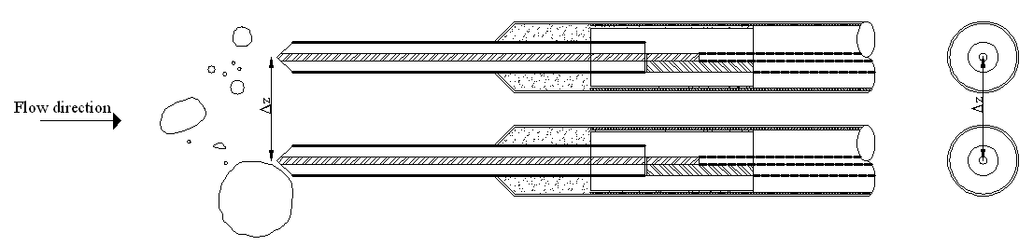
Figura 12- Due single-tip conductivity probe separate da una distanza nota Δz
Double-tip conductivity probe
Double-tip conductivity probe è stata utilizzata al fine di investigare ulteriori aspetti della corrente areata: la velocità, la turbolenza e la dimensione delle bolle. La sonda è caratterizzata da due sensori allineati rispetto alla corrente come mostrato in Figura 13. La distanza longitudinale Δx e quella trasversale Δz sono state misurate al microscopio.
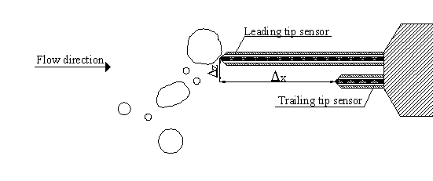
Figura 13- Double-tip conductivity probe

2.3 Raccolta dei dati
La geometria della scala di stramazzi consiste in 10 scalini identici alti 0.10 m e larghi 0.25 m, cui corrisponde una pendenza dello psuedofondo di 22°.
Alle pareti sono state fissate due guide sulle quali è stato montato un carrello (Figura 14). A questo è stata fissata la strumentazione in grado di traslare da un gradino ad un altro parallelamente allo pseudofondo. La sonda, fissata al carrello in corrispondenza della mezzeria del canale, era in grado di spostarsi verticalmente in direzione normale allo pseudofondo e la sua traslazione era controllata da una scala digimatica la cui accuratezza era pari a 0.025 mm. La parte di corrente investigata per ogni portata era quella a valle dell’inception point in corrispondenza dello spigolo di ogni gradino. Una volta collocato il carrello, in modo tale che la sonda fosse nella giusta posizione (Figura 15), il sensore veniva traslato in verticale perpendicolarmente allo pseudofondo da y=0 mm a y=150 mm con un passo massimo di 5mm per un minimo di 30 sezioni di misurazione per ogni gradino. Per ogni sezione il segnale veniva scansionato per 45 secondi a 20 kHz.

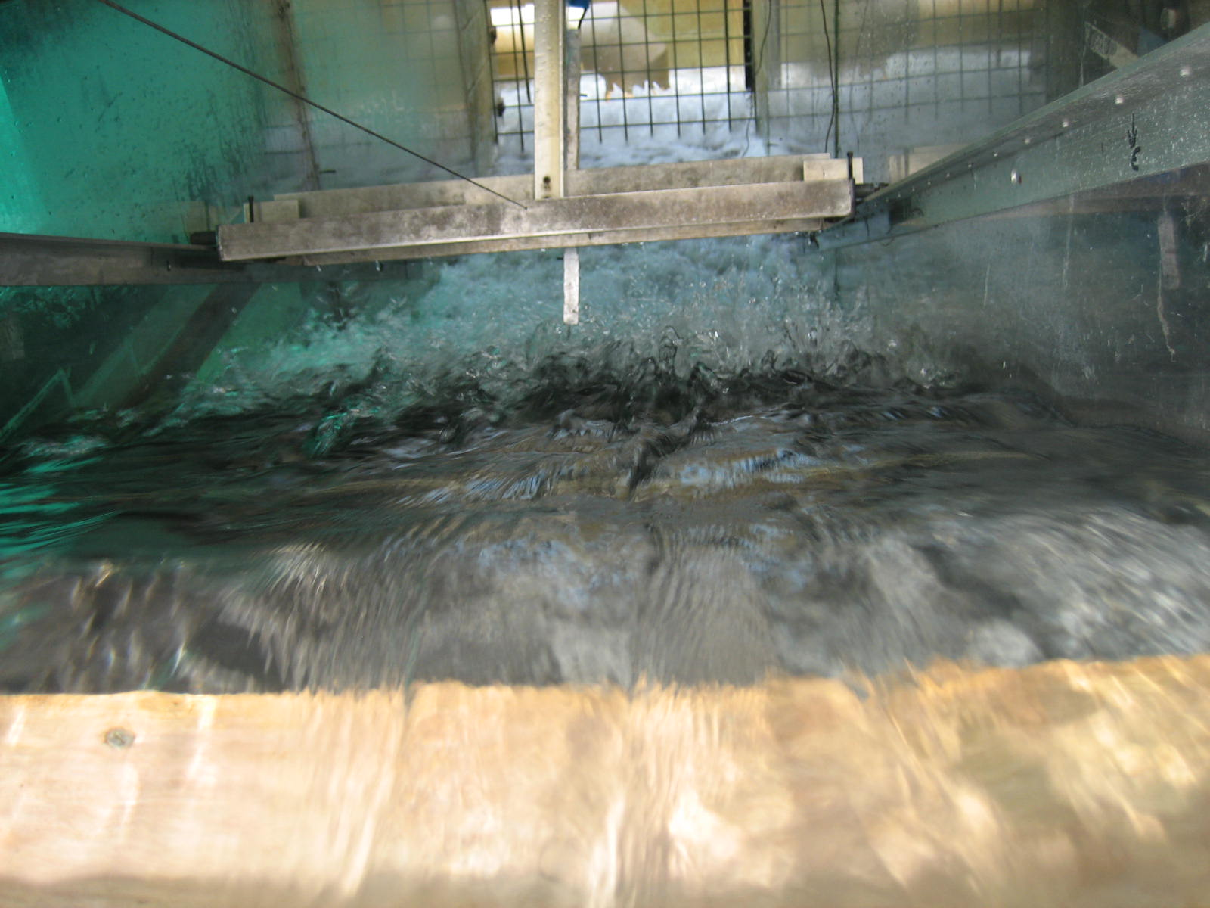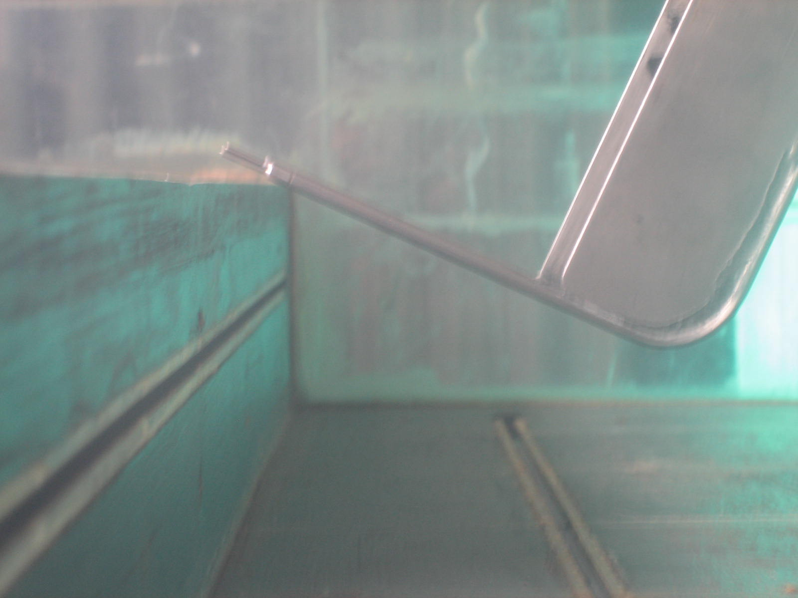
Figura 14- Vista verso valle del carrello cui è Figura 15- Corretto posizionamento del sensore
fissata la strumentazione z=0 allo spigolo del gradino (vista laterale y= 6mm)

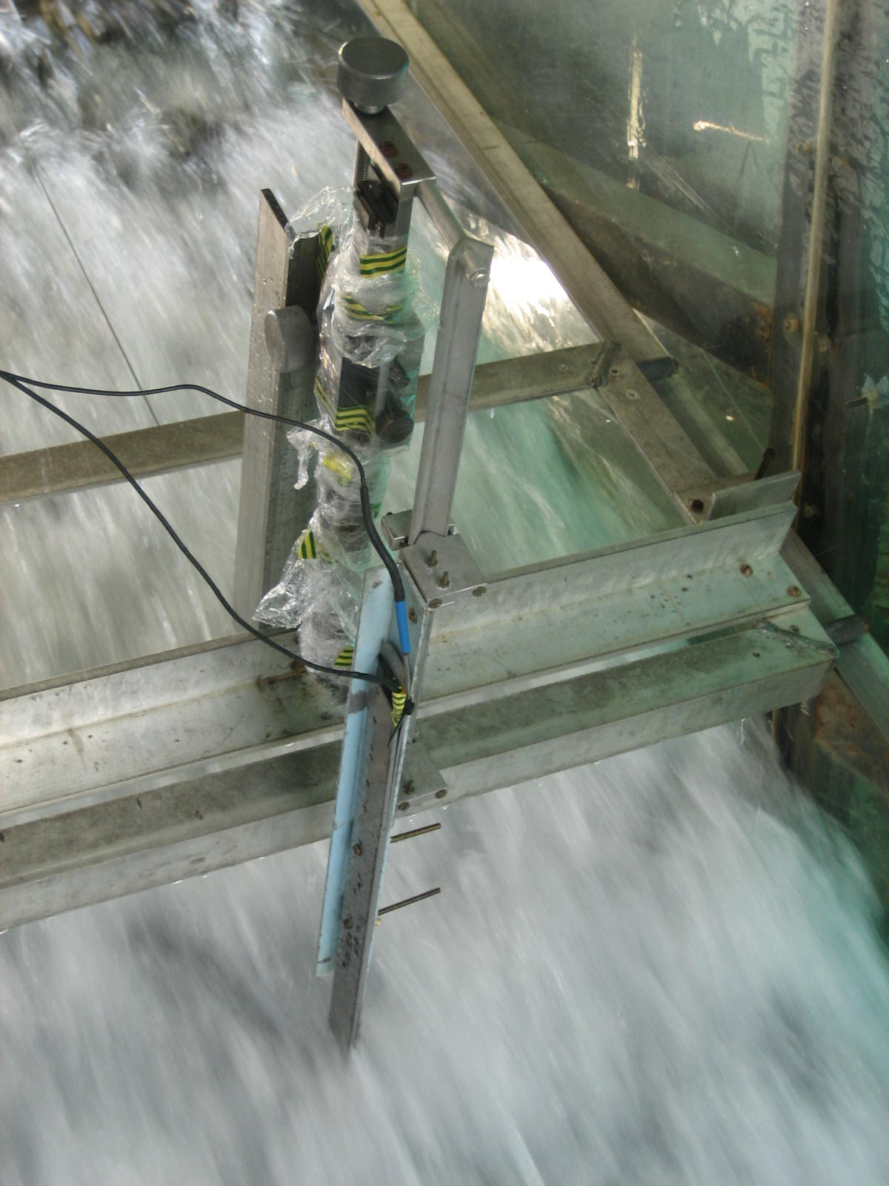

Figura 16- Strumentazione: sonda e digimatic scale

2.4 Elaborazione dei dati
Il funzionamento delle sonde è basato sulla differente conduttività dell’acqua rispetto all’aria. Ciò implica che se il sensore è a contatto con l’acqua, la corrente passerà attraverso il sensore ed il supporto metallico; nel caso in cui il sensore sia a contatto con l’aria non passerà corrente.
In Figura 17 è schematizzato cosa accade al segnale quando una bolla d’aria impatta sulla sonda: l’incremento di resistenza si riflette in una variazione immediata del voltaggio.
Il segnale che teoricamente è rettangolare, in realtà non lo è a causa delle transizioni tra l’acqua e l’aria e viceversa che non sono istantanee. Questo è dovuto alla dimensione finita del sensore, al tempo di risposta del sensore ed alla apparecchiatura elettronica. Una soglia del voltaggio è stata selezionata per investigare le proprietà della corrente areata: quando il valore del voltaggio è risultato maggiore della soglia, è stato assunto che il sensore fosse in acqua, quando il valore del voltaggio era al di sotto della soglia, il sensore è stato ipotizzato essere in aria. Il valore soglia è stato fissato intorno al 45-55% dell’intervallo aria-acqua. Questa scelta è stata supportata da precedenti analisi TOOMBES (2002) e CHANSON (2002).

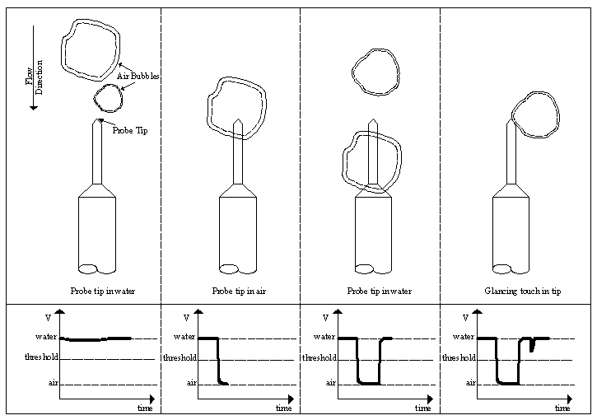
Figura 17- Passaggio di una bolla sul sensore
Figura 18- Signal output
[d_{c}/h=1.5 Step edge 10, y=22 mm, C=0.105, F=111.6]
Correlazione
Quando due sensori sono separati o in senso longitudinale o in senso trasversale il loro segnale può essere analizzato in termini di auto-correlazione e correlazione R_{xx} and R_{xy}. La correlazione tra due segnali di due sensori mette in luce le fluttuazioni della corrente, mentre l’auto correlazione evidenzia la struttura longitudinale della corrente.
I 900000 dati, ottenuti scansionando a 20 kHz per 45 sec, sono stati segmentati e suddivisi in 15 segmenti di 60000 dati ciascuno. I risultati della correlazione includono:
- (R_{xy})_{max},
- (τ_{0.5})_{xx} il time lag τ caratteristico per cui R_{xx}=0.5,
- (τ_{0.5})_{xy} il time lag τ caratteristico per cui R_{xy}=0.5(R_{xy})_{max},
- il time lag per cui R_{xy}=0
- il time lag per cui R_{xy}=0
- Gli integrali della scala dei tempi (integral time scales) T_{xx} T_{xy} definiti come:
(6)
(7)
dove
R_{xx} è la funzione di auto correlazione normalizzata
τ è il time lag
R_{xy} è la funzione normalizzata di correlazione tra i segnali delle due sonde.
T_{xx} rappresenta l’integrale della scala dei tempi della corrente longitudinale. T_{xx} è una misura della dimensione delle grandi strutture vorticose che trasportano per avvezione le bolle nella corrente areata in direzione della corrente stessa.. T_{xy} (z, x) è una misura dei vortici in senso trasversale di scala pari al valore di z o x .
Gli esperimenti sono stati ripetuti con sonde differenti (single-tip probe e double-tip porbe), con differenti distanziatori trasversali z e longitudinali x a valle dell’inception point in corrispondenza degli spigoli dei gradini.
L’analisi della correlazione.è in grado di fornire ulteriori informazioni sulle proprietà della corrente, come velocità e turbolenza. Le misure di velocità sono basate sulla stima del tempo impiegato da una bolla d’aria nel passare dal primo sensore al secondo. Per correnti caratterizzate da alti livelli di turbolenza non è possibile determinare tutte le bolle d’aria ed è quasi impossibile che accada che la bolla d’aria che impatta sul primo sensore sia la stessa che impatta sul secondo che si trova ad una distanza Δx in senso longitudinale. Per queste ragioni si ricorre alle tecniche della correlazione (CHANSON 1997).
La velocità è quindi definita:
$V=\frac{Δx}{T}$ (8)
dove
T è il tempo in corrispondenza del quale la funzione di correlazione è massima
Δx è la distanza longitudinale tra i due sensori
Il livello di turbolenza, invece, è determinato come:
$\text{Tu}=\frac{u'}{V}≈0\text{.}\text{851}∗\frac{\sqrt{{ΔT}^{2}−{Δt}^{2}}}{T}$ (9)
dove:
ΔT è il valore che soddisfa tale uguaglianza R_{xy}(T+ΔT)=R_{xymax}/2
R_{xy} è la funzione normalizzata di correlazione tra i segnali delle due sonde
Δt è il tempo caratteristico per cui la funzione di autocorrelazione è pari a 0.5
T è il tempo caratteristico per cui è massima la funzinoe di correlazione

Calcolo del diametro delle bolle
La dimensione delle bolle d’aria/gocce d’acqua è definita dalla seguente espressione:
(10)
dove:
t_{ch} è il tempo in cui il segnale permane in acqua o aria,
V velocità locale dell’interfaccia
Non è possible con una single-tip probe misurare la velocità. In questi casi si ricorre alla pseudo-dimensione delle bolle d’aria/gocce d’acqua:
(11)
dove:
U_{w} è la velocità media della corrente U_{w}=q_{w}/d ,
q_{w} è la portata per unità di larghezza
d è la profondità caratteristica dell’acqua limpida
La psuedodimensione delle bolle d’aria/gocce d’acqua differisce da quella reale perché la velocità V non è pari alla velocità media della corrente. Un’analisi dei dati ottenuti da GONZALEZ et al. (2005) nelle stesse condizioni di geometria e portata ha però accertato la validità dell’utlizzo della pseudo dimensione nel momento in cui la velocità V non è ottenibile (Appendice C). Per questo motivo i dati ottenuti attraverso un singolo sensore sono presentati sotto forma di pseudo dimensione delle bolle d’aria/gocce d’acqua.

3. risultati sperimentali

3.1 Introduzione
Esperimenti preliminari sono stati eseguiti per un ampio intervallo di portate che va da 0.013 a 0.136 m³/s. Tutti i dati sono riassunti nella tabella seguente dove con d_{crest} s’intende l’altezza della corrente sopra lo stramazzo, H₁ è il carico sullo stramazzo q_{w} la portata per unità di larghezza, d_{c} l’altezza critica ed h l’altezza del gradino.

d_{crest}  [m] | H₁  [m] | q_{w}  [m²/s] | d_{c}  [m] | d_{c} /h | Location of the inception point  of free-surface aeration | Flow regime
0.021 | 0.039 | 0.013 | 0.026 | 0.260 | between step edge 2 and 3 | nappe flow
0.026 | 0.051 | 0.020 | 0.034 | 0.340 | between step edge 2 and 3 | nappe flow
0.034 | 0.06 | 0.025 | 0.04 | 0.400 | between step edge 2 and 3 | nappe flow
0.035 | 0.061 | 0.025 | 0.04067 | 0.407 | between step edge 2 and 3 | nappe flow
0.038 | 0.074 | 0.034 | 0.04933 | 0.493 | between step edge 2 and 3 | nappe flow
0.04 | 0.076 | 0.035 | 0.05067 | 0.507 | between step edge 2 and 3 | nappe flow
0.042 | 0.084 | 0.041 | 0.056 | 0.560 | almost at 3 | nappe flow
0.048 | 0.091 | 0.046 | 0.06067 | 0.607 | at step edge 3 | nappe flow
0.049 | 0.092 | 0.047 | 0.06133 | 0.613 | at step edge 3 | nappe/transition flow
0.052 | 0.099 | 0.052 | 0.066 | 0.660 | between step edge 3 and 4 | transition flow
0.055 | 0.102 | 0.054 | 0.068 | 0.680 | between step edge 3 and 4 | transition flow
0.057 | 0.105 | 0.057 | 0.07 | 0.700 | between step edge 3 and 4 | transition flow
0.061 | 0.111 | 0.061 | 0.074 | 0.740 | between step edge 3 and 4 | transition flow
0.065 | 0.118 | 0.067 | 0.07867 | 0.787 | between step edge 3 and 4 | transition flow
0.069 | 0.122 | 0.070 | 0.08133 | 0.813 | between step edge 3 and 4 | transition flow
0.074 | 0.13 | 0.077 | 0.08667 | 0.867 | almost at 4 | transition flow
0.079 | 0.137 | 0.083 | 0.09133 | 0.913 | at step 4 | transition flow
0.084 | 0.145 | 0.090 | 0.09667 | 0.967 | between step 4 and 5 | transition/skimming
0.092 | 0.155 | 0.099 | 0.10333 | 1.033 | between step 4 and 5 | skimming flow
0.098 | 0.165 | 0.109 | 0.11 | 1.100 | between step 4 and 5 | skimming flow
0.106 | 0.17 | 0.114 | 0.11333 | 1.133 | at step 5 | skimming flow
0.112 | 0.179 | 0.122 | 0.11933 | 1.193 | between step 5 and 6 | skimming flow
0.12 | 0.19 | 0.133 | 0.12667 | 1.267 | between step 5 and 6 | skimming flow
0.124 | 0.193 | 0.136 | 0.12867 | 1.287 | almost at 6 | skimming flow
Tabella 1- Esperimenti preliminari

La posizione dell’inception point è stata individuata a vista identificando il punto dove le acque diventavano bianche. In Figura 19 è riportato l’andamento L_{I}/k_{s} in funzione di F*. L_{I} è la distanza dallo spigolo del gradino numero uno nella direzione della corrente e k_{s} è pari a k_{s}=h*cosθ.Il numero di Froude è espresso dalla:
(12)
I risultati ottenuti si adattano alla relazione:
(13)

In Figura 19 sono inoltre ripotati I dati sperimentali raccolti da (GONZALEZ et al. 2005) e da CHANSON (1995) che propone come correlazione empirica la relazione:

(14)

Figura 19- Posizione dell’inception point e corelazioni empiriche Eq.13 e Eq. 14

Tra gli esperimenti preliminari sono state scelte ed investigate cinque portate le cui caratteristiche si riportano in tabella.

d_{c}/h | Location of the  inception point | Step edge No. | Probes and geometry | Flow regime
1.0 | between step 5 and 6 | 6,7,8,9,10 | single-tip probe [Ø=0.35 mm ] | Transition-  skimming flow
1.15 | between  step 6 and 7 | 7 | two single-tip probes [Ø=0.35 mm ]  z=8.45 mm | Skimming flow
1.15 | between  step 6 and 7 | 8 | two single-tip probes [Ø=0.35 mm ]  z=8.45 mm | Skimming flow
1.15 | between  step 6 and 7 | 9 | two single-tip probes [Ø=0.35 mm ]  z=8.45 mm | Skimming flow
1.15 | between  step 6 and 7 | 10 | two single-tip probes [Ø=0.35 mm ]  z=3.6 mm  z=6.3 mm  z=8.45 mm  z=10.75 mm  z=13.7 mm  z=16.7 mm  z=21.7 mm  z=29.5 mm  z=40.3 mm | Skimming flow
1.15 | between  step 6 and 7 | 10 | double-tip probe [Ø=0.25 mm]  Δx=7 mm and Δx=9.6 mm  Δz=1.4 mm | Skimming flow
1.33 | between step 6 and 7 | 7,8,9,10 | single-tip probe [Ø=0.35 mm ] | Skimming flow
1.33 | between step 6 and 7 | 7,8,9,10 | double-tip probe [Ø=0.35 mm ] | Skimming flow
1.45 | between  step 7 and 8 | 8 | two single-tip probes [Ø=0.35 mm ]  z=8.45 mm | Skimming flow
1.45 | between  step 7 and 8 | 9 | two single-tip probes [Ø=0.35 mm ]  z=8.45 mm | Skimming flow
1.45 | between  step 7 and 8 | 10 | two single-tip probes [Ø=0.35 mm ]  z=3.6 mm  z=8.45 mm  z=13.7 mm  z=21.7 mm  z=40.3 mm  z=55.7 mm | Skimming flow
1.45 | between  step 7 and 8 | 10 | double-tip probe [Ø=0.25 mm]  Δx=7 mm and Δx=9.6 mm,  Δz=1.4 mm | Skimming flow
1.57 | between step 7 and 8 | 8,9,10 | single tip probe [Ø=0.35 mm ] | Skimming flow
Tabella 2- Tabella riassuntiva della portate investigate

3.2 Caratteristiche della corrente
Le proprietà della corrente sono suddivise in base alla loro appartenenza alla scala macroscopica o a quella microscopica.
A livello macroscopico sono state analizzate: la concentrazione dei vuoti, la distribuzione del conteggio delle bolle d’aria/gocce d’acqua, la velocità di interfaccia, la turbolenza, il coefficiente di attrito.
A livello microscopico sono state considerate: la distribuzione della diametro delle bolle, i risultati dell’analisi della correlazione e auto-correlazione.
A LIVELLO MACROSCOPICO
Concentrazione dei vuoti
Per tutte le portate, in corrispondenza di tutti i gradini, utlizzando sia una single-tip probe che una double-tip probe la distribuzione della concentrazione dei vuoti ha sempre la solita forma ad S come mostrato in Figura 20.

Figura 20- Andamento della distribuzione dei vuoti. Portate: d_{c}/h=1.0, d_{c}/h=1.57.
Strumentazione: single-tip probe [Ø=0.35 mm]. Eq. 15.

La distribuzione pare adattarsi bene alla seguente espressione analitica sviluppata da CHANSON e TOOMBES (2001):
$C=1−{\text{tanh}}^{2}\left(K\text{''}−\frac{y'}{2∗D_{0}}+\frac{{\left(y'−\frac{1}{3}\right)}^{3}}{3∗D_{0}}\right)$ (15)
dove:
y’=y/Y₉₀
$K\text{''}=K^{}+\frac{1}{2∗D_{0}}−\frac{8}{\text{81}∗D_{0}}$
K*= tanh⁻¹(√0.1) =0.32745…
$C_{\text{mean}}=0\text{.}\text{7622}∗(1\text{.}\text{0434}−e^{(−3\text{.}\text{614}∗D_{0})})$
Distribuzione del conteggio delle bolle d’aria/gocce d’acqua
Tutte le portate sono caratterizzate da un alto livello di aria e questo si può affermare osservando la distribuzione del conteggio delle bolle d’aria/gocce d’acqua.
Il tasso di bolle conteggiate (F) (bubble count rate) è definito come il numero di bolle/gocce per secondo ed è espresso in Hz. Questo è rappresentato in Figura 21 in termini dimensionali F*d_{c}/V_{c} come funzione di y/Y₉₀, dove d_{c} è l’altezza critica e V_{c} è la velocità critica.

Figura 21 – Distribuzione adimensionale del bubble count rate in funzione di y/Y₉₀
Portate: d_{c}/h=1.0, d_{c}/h=1.57. Strumentazione: single-tip probe [Ø=0.35 mm].

Distribuzione della velocità V e distribuzione della turbolenza
Per tutte le portate investigate la distribuzione delle velocità mostra lo stesso andamento. Per valori y/Y₉₀ <1. Come mostrato in Figura 22, i profili di velocità si adattano ad una legge esponenziale, per y/Y₉₀>1 la velocità tende ad essere quasi uniforme.
$\frac{V}{V_{\text{90}}}={\left(\frac{y}{Y_{\text{90}}}\right)}^{1/N}$ $0≤\frac{y}{Y_{\text{90}}}<1$ (16)
dove N è stato assunto pari a 10
$\frac{V}{V_{\text{90}}}=1$ $1≤\frac{y}{Y_{\text{90}}}≤2\text{.}7$ (17)
La distribuzione della turbolenza (Figura 23), invece, segue quello del conteggio delle bolle (bubble count rate), raggiungendo un massimo per valori di y/Y₉₀ compresi tra 0.6 e 0.9. Si ritiene che alti livelli di turbolenza siano causati da forte aerazione.

Figura 22 – Distribuzione della velocità in funzione di y/Y₉₀ Portate: d_{c}/h=1.15, d_{c}/h=1.33, d_{c}/h=1.45
Strumentazione: double-tip probes [Ø=0.25 mm, Δx=7mm and Δx=9.6 mm].

Figura 23 – Tu funzione di y/Y₉₀ Portate: d_{c}/h=1.15, d_{c}/h=1.33, d_{c}/h=1.45
Strumentazione: double-tip probes [Ø=0.25 mm, Δx=7mm and Δx=9.6 mm].

Coefficiente di attrito
Il coefficiente di attrito è stato calcolato con la seguente formula valida per le correnti gradualmente variate:
(18)
dove
f_{e} è il coefficiente di attrito di Darcy per le correnti aerate
C è la concentrazione dei vuoti
y è la distanza in verticale misurata rispetto alla normale allo pseudofondo
Y₉₀ è la distanza in corrispondenza della quale si ha C=90%
U_{w} [m/s]
q_{w} è la portata per unità di larghezza
d è la profondità caratteristica [m]
S_{f} S_{f}= -δH/δx
H è l’altezza totale
x è la coordinata nella direzione della corrente

Flow rate  [d_{c}/h] | Discharge q_{w}  [m²/s] | Re | f_{e} | h*cosθ/D_{H}
1.0 | 0.095 | 3.8E+05 | 0.220 | 0.63
1.15 | 0.116 | 4.6E+05 | 0.142 | 0.60
1.33 | 0.143 | 5.7E+05 | 0.167 | 0.50
1.45 | 0.161 | 6.4E+05 | 0.133 | 0.49
1.57 | 0.180 | 7.2E+05 | 0.158 | 0.43
Tabella 3- Valori del coefficiente di attrito

I valori del coefficiente di attrito sono più elevati rispetto a quelli di uno scivolo liscio che tipicamente sono compresi tra 0.01 e 0.03 (HENDERSON 1966, CHANSON 2004). Valori più elevati implicano una maggiore dissipazione di energia.

Dissipazione di energia
La perdita totale di energia è stata calcolata con la formula proposta da (CHANSON 2001):
(19)
L’energia residua risulta:
(20)
Nella Tabella seguente sono riportati per ogni portata i coefficienti d’attrito, la quota di energia dissipata e la quota di energia residua.

d_{c}/h | f_{e} | ΔH/H_{max} | H_{res}/d_{c}
1.0 | 0.159 | 0.58 | 2.96
1.15 | 1.126 | 0.54 | 2.85
1.33 | 0.087 | 0.52 | 2.48
1.45 | 0.168 | 0.51 | 2.35
1.57 | 0.160 | 0.40 | 3.32
Tabella 4- Valori del coefficiente di attrito, quota dell’energia dissipata,
quota dell’energia residua in termini adimensionali

I risultati mostrano che la quota di energia dissipata diminuisce al crescere della portata, fattore importante da tenere in considerazione in fase di progetto.

A LIVELLO MICROSCOPICO
Distribuzione della dimensione delle bolle d’aria e delle gocce d’acqua
La dimensione delle bolle d’aria e delle gocce d’acqua è stata analizzata attraverso un’analisi statistica. La funzione di densità di probabilità è presentata sotto forma di istogramma le cui classi di intensità vanno da 0 a 15 mm e la cui ampiezza è 5 mm. L’ultima colonna indicata con > 15 include la probabilità che la dimensione della bolla d’aria/goccia d’acqua sia maggiore di 15 mm. I risultati sono raggruppati coerentemente con la struttura della corrente in funzione della concentrazione dei vuoti:
- 0< C ≤ 0.3 regione definita “bubbly flow”
- 0.3< C <0.7 regione intermedia
- 0.7 ≤ C <1 regione definita “spray”
Per 0< C ≤ 0.3 tutte le portate investigate mostrano andamenti simili: le distribuzioni seguono una distribuzione log-normale ed il valore massimo si ha per valori più piccoli rispetto alla media (Figura 24). Per 0.3< C <0.7 il massimo valore della PDF,pari a 0.13, è più basso rispetto a quello osservato nella regione definita bubbly flow. Il massimo si ha per particelle la cui dimensione è compresa tra 0 mm e 0.2 mm (Figura 25).
La regione dello spray è stata suddivisa in tre sotto regioni: 0.7 ≤ C < 0.9, 0.9 ≤ C < 0.95 e 0.95 ≤ C ≤ 1.
Per 0.7 ≤ C < 0.9 la distribuzione di probabilità mostra lo stesso andamento della regione intermedia; mentre per 0.9 ≤ C < 0.95 la distribuzione è più piatta, non è distinguibile un andamento simile a quello del log-normale ed il valore massimo è notevolmente più basso.
Per 0.95 ≤ C ≤ 1 la corrente è principalmente composta da gocce d’acqua circondate da aria che poco interagiscono con la corrente dalla quale fuoriescono (Figura 26).

Figura 24 - 0 < C ≤ 0.3 Gradino 10; Portata: d_{c}/h=1.0 Strumentazione: single tip probe [Ø=0.35 mm]; Portata: d_{c}/h=1.15 Strumentazione: double tip probe [Ø=0.25 mm Δx= 7mm, Δz=1.4 mm].

Figura 25- 0.3 < C< 0.7. Gradino 10; Portata: d_{c}/h=1.0 Strumentazione: single tip probe [Ø=0.35 mm]; Portata: d_{c}/h=1.15 Strumentazione: double tip probe [Ø=0.25 mm Δx= 7mm, Δz=1.4 mm]
Figura 26- C ≥ 0.97 Gradino 10; Portata: d_{c}/h=1.33 Strumentazione: single tip probe [Ø=0.35 ]

Risultati dell’auto-correlazione e della correlazione

Figura 27- Risultati delle funzioni di auto-correlazione e correlazione. Portata: d_{c}/h=1.15, Gradino10
Strumentazione: two single-tip probes side by side [Ø=0.35 mm Δz=8.45 mm]

In Figura 27 è mostrato un risultato tipico della correlazione e dell’auto-correlazione.
R_{xx} e R_{xy} mostrano lo stesso andamento per tutte le portate investigate: mentre R _{xx} non segue la funzione Gaussiana, R_{xy} mostra un massimo ben definito ed ha un andamento simile a quello di una funzione Gaussiana. Il valore massimo della correlazione (R_{xy})_{max} risulta essere minore rispetto a quello della R_{xx}, è compreso tra 0.3 e 0.4 per 0.45 < C < 0.6 ed assume i valori più elevati in corrispondenza dello spigolo del decimo gradino, mostrando lo stesso andamento del parametro F a livello macroscopico.
R_{xy} è strettamente legato alla distanza Δx e Δz che separa i due sensori come mostra il grafico di Figura 28: (R_{xy})_{max} decresce in maniera più che proporzionale all’aumentare di Δx o Δz .
La distanza tra i due sensori influenza anche l’andamento di T_{xx} e T_{xy} come mostrato in Figura 29. Entrambe le distribuzioni presentano un andamento parabolico per 0≤ C ≤ 0.95 per tutti gradini e per tutte le portate investigate. Un cambiamento significativo si nota per quanto riguarda T_{xx} per C > 0.95. Questo suggerisce un probabile cambiamento nella struttura dello spray che per tali valori dell’indice dei vuoti è formato da gocce d’acqua che poco interagiscono con il resto della corrente come già avvalorato dall’analisi statistica della distribuzione delle gocce d’acqua.
Inoltre i risultati fino ad ora descritti mettono in luce che la regione intermedia (0.3< C <0.7) è caratterizzata da massimi valori di turbolenza, R_{xy} e T_{xy}..

Figura 28- (R_{xy})_{max} function dell’indice dei vuoti C. Portata: d_{c}/h=1.15; Gradino 10;
Strumentazione: two single-tip probes [Ø=0.35 mm].

Figura 29- T_{xx} and T_{xy} [ms] funzione dell’indice dei vuoti. Portata: d_{c}/h=1.15; Step edge 10;
Strumentazione: two single-tip probes [Ø=0.35 mm].

4. conclusioni
Al fine di descrivere le proprietà della corrente areata sono stati condotti nuovi esperimenti nel Laboratorio di Idraulica Gordon McKay all’università del Queensland. La scala di stramazzi è composta da 10 gradini alti 0.10 m e larghi 0.25 m. Sono state investigate le proprietà della corrente attraverso due tipi di sonde intrusive: single-tip conductivity probe (Ø=0.35 mm) e double-tip conductivity probes (Ø=0.25 mm). Tutte le misurazioni sono state condotte a valle dell’inception point nella mezzeria del canale in corrispondenza dello spigolo del gradino. Quando sono state utilizzate due single-tip probe separate da una distanza nota Δz, la sonda di riferimento restava fissa in mezzo al canale separata dalla seconda attraverso uno spessore di PVC. La distanza trasversale Δx e longitudinale Δz dei due sensori della double-tip probe sono state misurate al microscopio. Per ogni portata, in corrispondenza dello spigolo di ogni gradino la sonda è stata traslata da y=0 mm a y=150 mm ortogonalmente allo pesudofondo per un minimo di 30 misurazioni scansionando a 20 kHz per 45s. Un’analisi avanzata dei dati è stata poi ottenuta attraverso l’analisi statistica, l’auto-correlazione e la correlazione. La corrente areata presenta caratteristiche simili a quelle riscontrate nei precedenti studi sia a livello macroscopico che microscopico. A livello macroscopico sono inclusi: la concentrazione dei vuoti (C), il conteggio delle bolle (F), la velocità interfacciale e la turbolenza. A livello microscopico sono incluse: la distribuzione della dimensione delle bolle d’aria e gocce d’acqua e i risultati della correlazione e auto correlazione. I risultati ottenuti sono significativi ed importanti in quanto riescono a fornire un’immagine sufficientemente generale che può essere utilizzata, in prima approssimazione, per caratterizzare una corrente areata presente in strutture dalla geometria simile.

